**Fondation Lyautey**

Reconnue d’utilité publique - Décret du 30 mai 1937

**Association Nationale Maréchal Lyautey**

Association Loi 1901 - JO du 30 mai 1980 – Château 54115 Thorey-Lyautey

**___________________________________________**

**Adresse postale : BP 13851 – 54029 NANCY Cedex**

[www.lyautey.fr](http://www.lyautey.fr) – courriel : [sg.chateau-lyautey54@orange.fr](mailto:sg.chateau-lyautey54@orange.fr)

Général (2s) Olivier Paulus

Vice-président

En charge du domaine *Scoutisme*

Mobile : 06 42 45 56 22

@ : [opaulus@orange.fr](mailto:opaulus@orange.fr)

**DOSSIER**

**de**

**DEMANDE de CAMP SCOUT**

**sur le domaine du Château de Thorey-Lyautey**

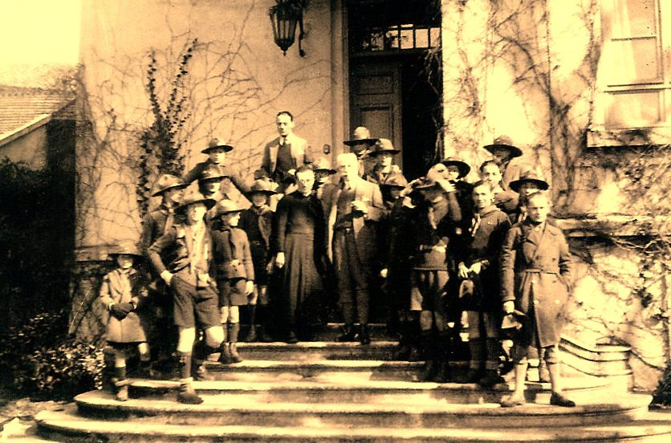

*Le maréchal au château de Thorey-Lyautey entouré de scouts, années 1930*

A paris, le 16 avril 2024

La ***Fondation Lyautey***, r**econnue d’utilité publique** et **l’Association Maréchal Lyautey** ont pour objectif commun de promouvoir **la mémoire du Maréchal**et de faire **vivre le château**de Thorey-Lyautey, où**,** très attaché à sa Lorraine natale, il a passé les dernières années de sa vie, mais aussi d’honorer son héritage, de transmettre ses valeurs aux générations futures et d’inspirer les managers d’aujourd’hui et de demain.

En souvenir de la Présidence d’honneur des trois fédérations du scoutisme français tenue par le Maréchal Lyautey de 1927 à sa mort[1], **l’Association nationale Maréchal Lyautey** a accueilli, dès 1984, dans le château de Thorey-Lyautey, à côté du musée consacré au maréchal et à son œuvre, le Musée Général du Scoutisme en France (MGSF).

Cette nomination honorifique et l’accueil au château de Thorey-Lyautey de troupes scoutes témoignent avec force de l’intérêt permanent et viscéral du maréchal Lyautey pour la jeunesse.

C’est pourquoi, après le décès du colonel Pierre GEOFFROY Président la **Fondation** et l’**Association nationale** jusqu’à son décès en 2020, la nouvelle équipe ayant en charge la **Fondation** et l’**Association nationale** s’attache à poursuivre cet accueil de la jeunesse et, particulièrement celle des scouts, au château de Thorey-Lyautey par la réalisation de ce dossier « De demande de camp » pour en faciliter la démarche et en assurer le meilleur déroulement en toute sécurité et en toute sérénité, mais aussi pour aider la troupe scoute dans le montage de son propre dossier et sa déclaration de camp.

Claude JAMATI

Président de la Fondation Lyautey et de l’Association Maréchal Lyautey

**DESCRIPTION du SITE de CAMPEMENT**

**Le site de campement, situé sur le domaine du château de Thorey-Lyautey, à savoir dans la partie extérieure au parc, est accessible selon deux options :**

* **OPTION 1 : Pour la période du 15 mai au 15 juin et du 15 septembre au 15 octobre, accès uniquement au site de campement, le château et le parc étant fermés ;**
* **OPTION 2 : Pour la période du 15 juin au 15 septembre, accès au site de campement, le château et le parc étant ouverts.**

1. Carte générale
2. Cadastre
3. Photographie aérienne
4. Gare la plus proche
5. Hôpital le plus proche
6. Médecin le plus proche
7. Gendarmerie la plus proche
8. Facilités offertes :

* Eau potable (certificat de potabilité de la DDASS fourni par la communauté de communes) ;
* Bois pour le feu + bois utilitaires (perches pour les installations) par ramassage de proximité ou à défaut commande dans scierie locale ;
* Déchets soit dans l’espace tri sélectif à côté du site de campement soit dans le bac communal sur demande à faire auprès de la mairie ;
* Lieu(x) d’achat de nourriture de proximité ;
* Lieu(x) de baignade éventuelle de proximité ;
* Terrains de jeu de proximité ;
* Excursions, visites intéressantes et activité(s) particulière(s) (canoë, cheval…) possibles localement ;
* Possibilités d’[exploration](https://fr.scoutwiki.org/Exploration) de patrouille pour les éclaireurs.

1. A contacter

* Gendarmerie de Vézelise et Mairie de Thorey-Lyautey

1. Numéros utiles

* Médecins, Pompiers, SAMU, Gendarmerie, Hôpital, Centre antipoison, DDJS, SOS enfance maltraitée

1. Stationnement des véhicules
2. Messe à Thorey et dans ses environs
3. Visite avec le [propriétaire du lieu de camp](https://fr.scoutwiki.org/Propri%C3%A9taire_du_lieu_de_camp)
4. Visite du château et du musée général du scoutisme en France

**1 - Carte générale Nancy et Thorey-Lautey**

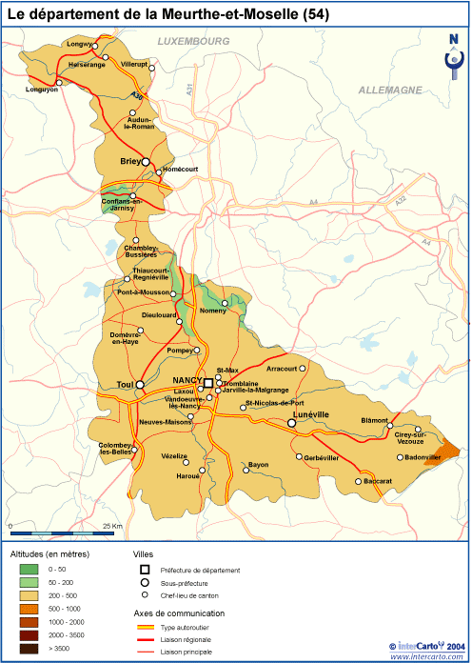

**2 - Cadastre Plan général Château de Thorey-Lyautey**

**Château**

**2 (suite) - Cadastre Plan général (suite) Château de Thorey-Lyautey**

**Château et parc**

**Campement**

Entrée véhicules

Point d’eau

Passerelle piétons

WC

Boîte électrique

Dépôt Poubelles

Bois

**3 - Photographie aérienne (château, parc et emplacement du campement)**

**Zone de campement**

**Site de campement**

1. **- Gare la plus proche**

**Celle de Nancy, dite gare de Nancy-ville 3 place Thiers 54000 Nancy**

1. **- Hôpital le plus proche**

**Celui de Nancy : Centre Hospitalier Régional et Universitaire (CHRU)**

**29 Avenue du Maréchal de Lattre de Tassigny 54000 Nancy**

1. **- Médecin le plus proche**

**Ville de Vézelise (1O km de Thorey-Lyautey)**

**Maison de santé 5 rue de la Carrière**

**Vézelise 54563 Tél : 03 83 26 90 32**

**+**

**Plusieurs médecins :**

* + - * **Docteur Mourad TAMEN, médecin généraliste**

1. **rue de la Carrière Vézelise 54563 Tél : 03 83 26 90 32**
   * + - **Docteur Marie COURTIAL, médecin généraliste**

**5 rue de la Carrière Vézelise 54563 Tél : 03 83 26 90 32**

1. **- Gendarmerie la plus proche**

**Ville de Vézelise 5 rue de Beauregard Vézelise 54330**

1. **- Facilités offertes**

* **Eau de la commune certifiée potable par la communauté de commune (certificat à récupérer auprès de la communauté de commune 21 rue de la gare 54110 Tantonville 0891 150 377)**
* **Possibilité de ramasser du bois pour le feu et de couper des perches dans le bois jouxtant la zone de bivouac (propriétaire : Fondation Lyautey) + autres possibilités en se renseignant auprès de la mairie de Thorey-Lyautey (contact avec des scieries locales), mais autorisation de faire du feux à demander à la préfecture de Meurthe et Moselle via la mairie de Thorey-Lyautey**
* **Lieu(x) d’achat de nourriture : Ville de Vézelise**
* **Lieu(x) de baignade éventuelle : Base de loisir intercommunale de Favières Lieu-dit Valon de Jolive 54115 Favières située à 9 km de Thorey-Lyautey**
* **Possibilités d’excursions et de visites : se renseigner auprès de la mairie de Thorey-Lyautey**
* **Repérage des terrains de jeu : se renseigner auprès de la mairie de Thorey-Lyautey**
* **Activités particulières (canoë, cheval…) : se renseigner auprès de la mairie de Thorey-Lyautey**
* **Possibilités d’**[**exploration**](https://fr.scoutwiki.org/Exploration)**de patrouille pour les éclaireurs : en utilisant nombreux sentiers de randonnée à consulter sur le Plan Départemental des Itinéraires de Promenade et de Randonnées (PDIPR)**
* **En cas de tempête, possibilité de se mettre à l’abri dans la salle communale de Thorey-Lyautey**

1. **- Contacts**

* **Brigade de Gendarmerie de Vézelise**

**5 rue de Beauregard 54330 Vézelise Tél : 03 83 26 90 13**

* **Mairie de Thorey-Lyautey Tél 03 83 25 16 31**

1. **- Numéros de téléphone utiles**

* **Médecins de garde : Vézelise Tél : 03 83 26 90 32**
* **Pompiers : Vézelise Centre d’Incendie et de Secours Tél : 03 83 26 25 25**
* **Gendarmerie : Vézelise Tél : 03 83 26 90 13**
* **Hôpital : Nancy Urgence Tél : 03 83 22 50 50**
* **Centre antipoison : Nancy Tél : 03 83 22 50 50**
* **DDJS 54 : Nancy Tél : 03 57 29 13 13**
* **SOS enfance maltraitée Tél : 08 10 27 69 12**

1. **- Stationnement des véhicules**

**Sur la zone de bivouac**

**Pas de stationnent à l’intérieur du château (parc)**

1. **- Visite**[**du site de camp**](https://fr.scoutwiki.org/Propri%C3%A9taire_du_lieu_de_camp)**ement**

* **Pour la période du 15 mai au 15 juin et du 15 septembre au 15 octobre : A faire avec Monsieur le Maire de Thorey-Lyautey ;**
* **Pour la période du 15 juin au 15 septembre :**

**A faire avec un(e) membre de la Fondation Lyautey.**

1. **- Messe à Thorey et dans ses environs**

**A voir avec Monsieur le Maire de Thorey-Lyautey**

1. **- Visite du château et du musée national du scoutisme**

**A planifier avec la Fondation Lyautey**

**Prix d’entrée : 10 euros**

**DESCRIPTION de l’ENTITE SCOUTE**

1. **Nom et qualificatif de l’entité scoute**
2. **Motivation et raison(s) pour venir sur le site du château de Thorey-Lyautey**
3. **Liste de l’encadrement de l’entité scoute**

**Nom, prénom, fonction et qualification avec diplômes détenus (stage 1, stage 2,**[**CEP**](https://fr.scoutwiki.org/CEP)**, stages *Gilwell* 1, 2 ou 3 ou BAFA, BAFD, AFPS, éventuels diplômes sportifs), numéro de téléphone et adresse e-mail**

**-**

**-**

**-**

**-**

**-**

1. **Effectif prévu avec descriptif [garçon/fille, âge + points particuliers (situation de handicap, nationalité autre que française..)]**

1. **Modalités de transport**

**Train, bus, véhicules personnels, véhicules logistique…et stationnement sur la zone de campement**

1. **Transport du matériel collectif (parents ou location de véhicule utilitaire, date des transports)**
2. **Thème et folklore du camp**
3. **Programme pédagogique général sur la base des rubriques suivantes :**

**Objectifs pédagogiques du camp, grille des activités prévues, horaire d’une journée-type avec la répartition des temps d’activité et de repos, modalités de participation des scouts, caractéristiques des espaces utilisés, organisation et fonctionnement de l’équipe éducative**

1. **Implantation du campement**

* Tentes de patrouille, tente intendance, tente infirmerie avec lit de camp et couverture
* Mât des couleurs
* Froissartage
* Panneaux de fléchage (signalétique)

**ADMINISTRATION**

1. **Frais de paiement pour utilisation du site de campement**

**Forfait de deux euros par scout et par nuitée**

* **Pour un campement jusqu’à cinq nuitées**
* **Option n°1 : Visite du musée national du scoutisme français. Le prix d’un ticket d’entrée couvre les frais de paiement d’un scout pour les nuitées faites ;**
* **Option n21 : Pas de visite du musée national du scoutisme français. Les frais de paiement d’un scout sont de deux euros par nuitée passée ;**
* **Pour un campement allant au-delà de cinq nuitées**
* **Option n°1 : Visite du musée national du scoutisme français. Le prix d’un ticket d’entrée couvre les frais de paiement d’un scout  pour les cinq premières nuitées. Les nuitées d’après sont facturées deux euros par scout et par nuitée ;**
* **Option n21 : Pas de visite du musée national du scoutisme français. Les frais de paiement d’un scout sont de deux euros par le nombre de nuitée ;**

1. **Travaux d’intérêt général**

**Des travaux d’intérêt général dans le parc du château ou dans le château pourront être réalisés par l’entité scoute par entente avec la Fondation Lyautey, mais également au profit de la commune par entente avec le maire.**

1. **Assurance**

**En complément de celle propre au château de Thorey-Lyautey, l’entité scoute devra fournir une attestation de sa propre assurance couvrant l’activité organisée, notamment le certificat d’assurance collective.**

1. **Courriers à adresser**

* **Gendarmerie de Vézelise indiquant dates, lieu du camp, encadrement et nombre prévisionnels de scouts ;**
* **Mairie de Thorey-Lyautey indiquant dates, lieu du camp, encadrement et nombre prévisionnel de scouts.**

**Il est demandé au chef de l’entité scoute, après étude du dossier de demande de camp, de retourner ce document signé et daté à la personne en charge du domaine scoutisme au sein de la Fondation Lyautey[2].**

**Cette signature vaut acceptation des règles fixées et présentées dans ce dossier pour l’accueil d’une entité scoute.**

A………………………….., le………………

Signature du chef de l’entité scoute

1. Dès [1911](https://fr.scoutwiki.org/1911), le maréchal Lyautey est nommé membre du comité de patronage des [Éclaireurs de France](https://fr.scoutwiki.org/%C3%89claireurs_de_France). Avant même d'être installé dans sa propriété de Thorey, après son retour du Maroc en [1925](https://fr.scoutwiki.org/1925), le maréchal Lyautey est sollicité par la 5e Lille [Scouts de France](https://fr.scoutwiki.org/Scouts_de_France) qui veut porter son nom. Il leur répond : « Venez camper chez moi et on en parlera ». C'est ainsi que la troupe devient la première, en [1923](https://fr.scoutwiki.org/1923), à porter le nom du maréchal et que s'établit la tradition de venir camper dans la propriété de Thorey.

   En [1927](https://fr.scoutwiki.org/1927), il devient président d'honneur des trois mouvements scouts que sont les [Éclaireurs de France](https://fr.scoutwiki.org/%C3%89claireurs_de_France), les [Éclaireurs unionistes de France](https://fr.scoutwiki.org/%C3%89claireurs_unionistes_de_France) et les [Scouts de France](https://fr.scoutwiki.org/Scouts_de_France). En [1929](https://fr.scoutwiki.org/1929), alors que le maréchal Lyautey assiste, en compagnie de [Lord Baden-Powell](https://fr.scoutwiki.org/Robert_Baden-Powell), au [Jamboree de Birkenhead](https://fr.scoutwiki.org/Jamboree_de_1929), il déclare « Il n'y a pas d'objet qui me tienne plus à cœur que de les voir marcher la main dans la main, les yeux fixés sur le but le plus digne d'enflammer les cœurs et de tremper les volontés, la sauvegarde et la grandeur de notre France bien-aimée. A vous de préparer le meilleur Demain. »
2. Général (2s) Olivier Paulus, vice-président de la Fondation Lyautey,

   41 rue de Vouillé 75015 Paris, Tél : 06 42 45 56 22